Précisions et commentaires relatifs àU chapitre K
– Nouveaux ouvrages d’art du CCT QUALIROUTES

Dans certains cas, il convient d'attirer l'attention de l’adjudicataire sur le fait que les plans réalisés par son bureau d'études doivent être signés par lui-même et que toute modification importante de ces plans après examen peut entraîner une rémunération des prestations nécessaires y afférentes.

K. 1.1. Essais géotechniques complémentaires

Indiquer les essais géotechniques complémentaires ainsi que les prescriptions relatives à ces essais.

Il est hautement souhaitable qu'une campagne d’essai préalable à la mise en adjudication soit effectuée.
Le cas échéant, avant ou en cours travaux, il peut être opportun de prendre contact avec la Direction de la Géotechnique du SPW MI afin de voir si des essais géotechniques complémentaires sont nécessaires.

K. 1.2. Rabattement de la nappe aquifère

Indiquer les prescriptions nécessaires (à défaut, celles du E. 1.1 sont d’application).

Ne pas oublier de prévoir un poste pour les piézomètres de contrôle.

K. 1.3. Batardeaux

Indiquer les prescriptions nécessaires.

Ne pas oublier, si nécessaire, de prévoir un poste pour les piézomètres de contrôle.

K. 1.4. Consolidation du terrain en place

Indiquer les prescriptions nécessaires.

K. 1.5.2. Démolition – Clauses techniques

Le cas échéant, indiquer les conditions particulières dans lesquelles doit s’effectuer la démolition.

K. 1.5.4. Démolition – Paiement

Indiquer si certaines études font l’objet de postes spécifiques au métré.

K. 1.6. Terrassements (déblais et remblais)

Indiquer les prescriptions nécessaires (à défaut, celles du E. 4.6 sont d’application).

K. 1.7. Remblais spéciaux

Indiquer les prescriptions nécessaires.

K. 2.1.2. TYPES DE FONDATIONS PROFONDES

- Indiquer le type de fondations profondes (catégorie I, II, III ou autre). Contacter la Direction de la Géotechnique du SPW MI si nécessaire.

K. 2.1.4. FONDATIONS PROFONDES – NOTE DE CALCUL POUR LE DIMENSIONNEMENT

Afin de dimensionner des fondations profondes, une campagne d'essais géotechniques est indispensable. A ce sujet, prendre contact au plus vite avec la Direction de la Géotechnique du SPW MI.

- Indiquer que le procès-verbal relatif à l’étude géotechnique est joint en annexe.
- Joindre le procès-verbal d'essais.
- A défaut d'un procès-verbal, joindre les résultats des essais géotechniques réalisés avec un plan d'implantation et indiquer le contexte géologique du site.
- A défaut d'essais géotechnique réalisés, indiquer le contexte géologique du site.

K. 2.5.2. Faux-puits

Indiquer les prescriptions nécessaires.

K. 2.6. ESSAIS DE CONTROLE

- Indiquer le nombre et la nature des essais de contrôles s'ils différent des presctiptions du K. 2.6. du CCT QUALIROUTES. Contacter la Direction de la Géotechnique du SPW MI si besoin.

K. 2.6.6. ESSAIS DE CONTROLE – FORAGES DESTRUCTIFS OU CAROTTES AVEC ENREGISTREMENT DES PARAMETRES

- Indiquer la profondeur des forages destructifs ou carottés avec enregistrement des paramètres à atteindre.
- Si des injections de coulis de ciment sont à réaliser dans ces forages, indiquer les prescriptions nécessaires.

K. 2.6.7. ESSAIS DE MISE EN CHARGE STATIQUE DE TRACTION POUR MICROPIEUX
K. 2.6.7.2. PRESCRIPTIONS ET SPECIFICATIONS

- Indiquer si des essais préalables sont nécessaires et dans l’affirmative, préciser leur nombre.
- Indiquer le nombre d’essais de contrôle à réaliser.

K. 3. OUVRAGES ENTERRES

K. 3.1.1. NOTE DE CALCUL POUR LE DIMENSIONNEMENT DES OUVRAGES ENTERRES

Afin de dimensionner les ouvrages enterrés, une campagne d'essais géotechniques est nécessaire. S'ils n'ont pas encore été réalisés, prendre contact au plus vite avec la Direction de la Géotechnique du SPW MI.

- Indiquer que le procès-verbal relatif à l’étude géotechnique est joint en annexe.
- Joindre le procès-verbal d'essais.
- A défaut d'un procès-verbal, joindre les résultats des essais géotechniques réalisés avec un plan d'implantation et indiquer le contexte géologique du site.
- A défaut d'essais géotechnique réalisés, indiquer le contexte géologique du site.

K. 3.1.2. MATERIAUX

Dans le cas d’utilisation d’acier précontraint, prendre contact avec la Direction des Matériaux de structure du SPW MI.

K. 3.2. Ouvrages en maçonnerie

- Indiquer au C. 28.2.1.3. le type de taille ou de finition de surface.
- Indiquer au C. 28.6.1. les ouvrages ou parties d’ouvrages où sont admis les moellons en pierre d’ardoise.
- Indiquer au C. 28.6.2.3. si une palette périmétrique ou un "tranche-fil" est présent ou non.

K. 3.3. REMBLAIS RENFORCES

K. 3.3.3. SPECIFICATIONS ET VERIFICATIONS

Le placement d’éléments de renforcement de remblais doit tenir compte des emplacements des câbles et/ou des conduites enterrés éventuels à placer dans le cadre des travaux et dans le futur.

K. 3.4. RIDEAUX DE PALPLANCHES

K. 3.4.2. EXECUTION

Consulter la Direction de la Géotechnique du SPW MI afin d'évaluer la faisabilité de cette technique en fonction du contexte géotechnique.

Si un ouvrage d’art ou un bâtiment en maçonnerie est présent à moins de 20 mètres des palplanches à réaliser, prévoir un suivi vibratoire pendant l’éxecution des travaux.

K. 3.4.4. VERIFICATIONS

Si des essais de battage de palplanches sont réalisés, leurs emplacements sont indiqués dans les documents de marché.

K. 3.4.5. PAIEMENT

La surface développée des palplanches doit être estimée selon les formules reprises dans ce paragraphe.

K. 3.8. PAROIS CLOUEES

K. 3.8.1. DESCRIPTION

Le présent paragraphe ne concerne pas les dispositifs de confortement des parois rocheuses ni de retenue d’éboulis. Pour ce type d’ouvrage, prendre contact avec la Direction de la Géotechnique du SPW MI.

K. 3.8.4.2. Injection

Dans le cas où les injection sont réalisées sous pression, indiquer la pression maximale autorisée. Ce paramètre dépend notamment du parement, du sol et de la présence éventuelle de structures enterrées à proximité (chambres de visite, collecteurs, caves…).

K. 3.9. TIRANTS D’ANCRAGE

K. 3.9.5. ESSAIS DE TRACTION

Les essais préalables ou essais à la rupture sont utiles pour vérifier les hypothèses géotechniques de la note de calcul rédigée par le bureau d’études.

Si essais à la rupture, indiquer précisément les emplacements des tirants testés à la rupture dans les documents de marché.
La Direction de la Géotechnique du SPW MI peut être consultée à cet effet.

Pour les critères de validité des essais de traction, ne pas confondre allongement et fluage (voir formule dans K. 3.9.5.).

K. 4.1.2.2.2. Transport, mise en œuvre et cure du béton FRAIS

Indiquer les exigences minimales demandées pour assurer la compatibilité de la cure avec les éventuelles teintes spécifiées.

K. 4.1.2.2.3. ouvrages en béton – JOINT de DILATATION

Préciser:
- les dimensions du joint type oméga
- le cas échéant, les dimensions des tenon et mortaise.

K. 4.1.3. SPECIFICATIONS

Indiquer les prescriptions particulières propres à chaque ouvrage.

Conformément au § 6.2. du document de référence QUALIROUTES-C-2, les plans et le CSC doivent mentionner pour chaque béton:
- les prescriptions obligatoires de base:
- le type de béton (BA ou BNA ou BP)
- la classe de résistance
- la classe d’environnement
- l'enrobage nominal
La classe de consistance et le Dmax ne doivent pas être spécifiés, ils sont laissés à l’appréciation de l’entrepreneur.
- les prescriptions complémentaires rendues obligatoires:
- le type de ciment (§ C.8. du CCT Qualiroutes)
En cas de combinaisons de propriétés particulières (HSR, LA, LH), s’assurer que la combinaison souhaitée est disponible sur le marché. La Direction des Matériaux de Structure peut être consultée en cas de difficultés.
- WAI
- PREV/AR
- les prescriptions complémentaires éventuelles:
- teinte, couleur
- aspect de surface
- planéité et/ou texture de surface
- …

Tous les éléments situés à moins de 6 mètres en projection horizontale ou verticale d’une voirie où sont présents des sels de déverglaçage, sont sujets à la pollution par les chlorures et doivent être prescrits en classe EE4.

Un mémento permettant la détermination des enrobages est disponible sur le site qc.spw.wallonie.be (Guide de conception et Fiche produit "Contrôle de l’enrobage" - 2.4). Tout complément d’information peut être obtenu auprès de la Direction des Matériaux de Structure.

K. 4.1.4.1. CONTROLE D’EXECUTION

Le cas échéant, définir les lots.
La taille d'un lot correspond à une partie de l’ouvrage mais de préférence ne s'étendant pas sur une trop longue période de bétonnage (par exemple 2 semaines) pour ne pas trop retarder l'évaluation (28 jours après le dernier prélèvement) et pour ne pas mettre en cause des quantités de béton trop importantes en cas de problème.
A titre d'exemple:
- culée gauche, culée droite, pile n°1, pile n°2, dalle de tablier d’une travée,…

K. 4.2. Ouvrages en maçonnerie

Dans le cas de "grands ouvrages", élaborer un texte spécifique.

K. 5.1.2.1. Aciers pour béton armé – Matériaux

Les plans mentionnent la nuance et la qualité des aciers utilisés.

K. 5.1.2.2. Aciers pour béton armé – Mise en oeuvre

Bien que l’acier soit soudable, la soudure par point en remplacement de ligatures ou l’utilisation de treillis soudés est a priori interdite. Pour les éléments qui ne sont pas soumis à la fatigue, elle peut être autorisée mais doit être contrôlée.
Dans les tabliers de pont, elle est interdite; ce n’est que dans des cas spécifique, que l’ingénieur dirigeant l’autorisera sur base d’un avis de la Direction des Etudes de Ponts.

En cas d’ancrage de barres,
- définir les lots et le programme de contrôle (type et nombre d’essais).
- préciser les caractéristiques des ancrages conformément à l'ETAG 001.

K. 5.2. Aciers de précontrainte

Les plans mentionnent les caractéristiques des aciers utilisés.
En cas de précontrainte, la Direction des Matériaux de Structure du SPW M&I peut fournir les documents adéquats.
Il est nécessaire de prévoir différents postes dans le métré s'il y a plusieurs types de précontraintes prévues.

Toutes les opérations relatives à la mise en œuvre de la postcontrainte sont réalisées par une entreprise spécialisée reconnue comme telle par le détenteur de l’agrément technique européen du système. Seul le placement des gaines peut être effectué par l’entrepreneur général. L’entreprise spécialisée développe un Plan d’Assurance Qualité adapté au chantier et dont le contenu minimum répond à l’annexe C du document CWA 14646. L’élaboration de ce document fait l’objet d’un poste au métré.

L’attention de l’ingénieur dirigeant est attirée sur le fait que le coût des essais d’homologation et de réception des torons gainés graissés (pour lesquels il n’existe actuellement aucune usine productrice certifiée) peut être prohibitif par rapport au montant des travaux envisagés, notamment pour certains chantiers de renforcement ou de réparation. Un programme de réception adapté sera établi en collaboration avec la Direction des Matériaux de Structure du SPW.

Dans le cas d’utilisation de barres de précontrainte, des spécifications techniques doivent être prévues. Aucune norme belge n’est disponible actuellement; un projet de norme européenne est en cours d’élaboration.

K. 5.2.2. Aciers précontraints – Clauses techniques

- Indiquer les prescriptions particulières propres à chaque ouvrage.
- Indiquer le matériau constitutif des gaines.
- En cas de pré/postcontrainte par système à barre, établir le programme de réception du système et des barres La Direction des Matériaux de Structure du SPW peut être consultée.

K. 5.2.3. Aciers de précontrainte – Paiement

Indiquer les prescriptions nécessaires.

K. 6. Aciers pour ouvrages métalliques

La Direction des Matérieux de Structure du SPW MI peut être consultée.

Les plans mentionnent la nuance et la qualité des aciers utilisés y compris les moyens d'assemblage.

Pour les travaux de grande importance, il peut être demandé que la partie 8 de la NBN EN ISO 12944 soit d’application (cela correspond à une gestion de la Qualité).

Cela implique la production des documents suivants:
- spécification de projet
- spécification du système de peinture
- spécification de travaux de peinture
- production d’une spécification de contrôle et d’évaluation.

Préciser la teinte de la couche de peinture.

K. 6.1. Aciers pour ouvrages métalliques.

En cas d’ouvrages métalliques, consulter la Direction des Matériaux de Structure du SPW MI.

Les plans mentionnent la nuance et la qualité des aciers utilisés y compris les moyens d’assemblage.

K. 6.1.2.3. Exécution

Préciser la classe d’exécution de l’ouvrage (selon EN 1090-2).
Par défaut, celles-ci sont définies dans le document de référence QUALIROUTES-J-2.

K. 6.2. Protection des aciers

L'attention de l'auteur de projet est attirée sur le fait que le cadre intitulé "ASSURANCE DES TRAVAUX DE PROTECTION ANTICORROSION DES OUVRAGES METALLIQUES DU CHAPITRE K" disponible à l'article A.24 du modèle de chapitre A du CCT Qualiroutes doit être traité à l'article 24 "Assurance" du chapitre A de son CSC.

K. 6.2.2. Clauses techniques

Préciser la classe de corrosivité à imposer.
Par défaut, celles-ci sont définies dans le document de référence QUALIROUTES-J-3.

K. 6.2.2.2.1. Ouvrages métalliques – protection des aciers – Classe de corrosivité

Indiquer la classe de corrosivité si elle diffère des valeurs par défaut.

K. 6.2.2.2.3. Ouvrages métalliques – protection des aciers – Durabilité du système

Indiquer la classe de durabilité du système si elle diffère de la classe « haute durabilité ».

K. 7.1. poutres préfabriquées en béton précontraint

Quand on utilise MAO, le libellé des postes normalisés relatifs aux poutres de précontrainte reprend des prescriptions erronées et en contradiction avec le CCT QUALIROUTES.
IL NE FAUT DONC PAS LES UTILISER mais créer un (des) poste(s) étoilé(s).

K4161
Superstructure, béton C60/75 BP EE4 - WAI(0,45) pour poutre préfabriquée, précontrainte
K4162
Superstructure, béton C60/75 BP EE4 - WAI(0,45) pour poutre préfabriquée, précontrainte préfléchie
K4163
Superstructure, béton C60/75 BP EE4 - WAI(0,45) pour poutre préfabriquée, postcontrainte
K4164
Superstructure, béton C60/75 BP EE4 - WAI(0,45) pour poutre préfabriquée, postcontrainte préfléchie

A remplacer par selon l’usage par:
K4165*
Superstructure, béton C60/75 BP EE4 - WAI(0,40) pour poutre préfabriquée, précontrainte
K4166*
Superstructure, béton C60/75 BP EE4 - WAI(0,40) pour poutre préfabriquée, précontrainte préfléchie
K4167*
Superstructure, béton C60/75 BP EE4 - WAI(0,40) pour poutre préfabriquée, postcontrainte
K4168*
Superstructure, béton C60/75 BP EE4 - WAI(0,40) pour poutre préfabriquée, postcontrainte préfléchie

Conditions d’environnement

La condition d’environnement G (cf. NBN EN 15050 et 13369) est sévère. Elle correspond aux éléments soumis aux sels de déverglaçage (or des "éclaboussures" sont possibles sur 6 m en projection horizontale et verticale). L’expérience a déjà montré la présence d’eau salée sur les poutres par percolation au droit des joints ou autres. Dans ce cas, la durée d'utilisation du projet est réduite à 50 ans.
En cas de projet stratégique, difficile ou sans programme d'entretien, la classe G sera prescrite avec une durée d'utilisation du projet supérieure. Les enrobages sont alors majorés en conséquence: une augmentation de la durée d'utilisation de projet de 50 ans à 100 ans implique une majoration de 10 mm sur les enrobages.
La norme NBN EN 15050 - Produits préfabriqués en béton – éléments de ponts, préconise des conditions d'environnement E (selon l'annexe A de la EN 13369 définissant les enrobages minimum) pour les joues de poutres de pont exposées.
Les enrobages subséquents (conditions d’environnement E associées à une classe structurale S6 - durée d’utilisation de projet de 100 ans) sont identiques aux enrobages définis en classe G (surface non protégée contre les sels de déverglaçage dans des conditions sévères) pour une durée d'utilisation du projet de 50 ans.

Cas spécifiques

Dans le cas d'ouvrages spéciaux, il convient de se renseigner auprès de la Direction des Matériaux de Structure du SPW qui peut fournir un texte spécifique au cas particulier rencontré.

K. 7.2. prédalles en béton

L’ingénieur dirigeant peut assimiler certains éléments à des prédalles de pont si il le souhaite (pour tenir compte d’éventuelles sollicitations dynamiques).

K. 7.3. Eléments pour ouvrages d’art – Autres éléments préfabriqués en béton armé ou précontraint

Indiquer les prescriptions particulières si elles diffèrent de celles du C. 44.1.

K. 7.4.1. Poutres préfléchies enrobées – Description

En cas de poutres préfléchies enrobées liaisonnées sur chantier, indiquer les prescriptions complémentaires nécessaires.

Les poutres préfléchies enrobées peuvent présenter une contre-flèche importante. L'auteur de projet doit être attentif à la solution présentée pour pallier à cette contre-flèche.

K. 7.4.2.1.2. Poutres préfléchies enrobées – Armatures ordinaires pour béton armé

Indiquer la nuance de l’acier.

K. 7.4.2.1.3. Poutres préfléchies enrobées – Armatures de précontrainte

Indiquer les caractéristiques des éléments de précontrainte utilisés pour l’établissement du projet.

K. 7.4.4. Poutres préfléchies enrobées – Paiement

Indiquer le mode de paiement.

K. 7.5. Haubans

Indiquer les prescriptions nécessaires.

K. 7.6. Ouvrages en bois

Indiquer les prescriptions nécessaires.

K. 7.7. Eléments de pont mobile

Indiquer les prescriptions nécessaires.

K. 8.1. Dispositifs d’appuis – Appuis en néoprène fretté

Indiquer les prescriptions nécessaires.

K. 8.2. Dispositifs d’appuis – Appuis spéciaux

Indiquer les prescriptions nécessaires.

K. 8.3. Joint de dilatation pour pont

K.8.3.1. DESCRIPTION

Dossiers général et particulier du joint.

La liste des joints dont le dossier général est approuvé par le D.E.T. est disponible sur le site "Qualité & Construction" http://qc.spw.wallonie.be

Il se peut que le dossier général du joint proposé par l’adjudicataire n’ait pas encore reçu d’approbation du D.E.T., lors du marché. Il est dès lors utile de prévoir dans le CSC des délais (suffisants) pour la remise du dossier au D.E.T. et pour l’examen du dossier par le D.E.T. (ex: minimum 2 x 15 jours).

Dans le cas où le dossier général du joint proposé a déjà reçu une approbation du D.E.T., il convient de solliciter le fabricant pour s’assurer que tous les documents remis sont toujours valides et qu’il n’y pas eu de modifications.

Nous attirons l’attention sur le fait que l’approbation du dossier général du joint par le D.E.T. est une condition nécessaire mais pas suffisante pour approuver le joint dans le cadre du marché.

L’approbation du dossier général peut contenir des remarques, des réserves ou des restrictions d’utilisations, à prendre en considération le cas échéant.

Le dossier général doit être complété par un dossier particulier, (dossier technique d’exécution propre à l’ouvrage) qui doit être soumis à l’approbation du fonctionnaire dirigeant. Ce dossier doit répondre aux clauses techniques du CCT Qualiroutes et du CSC, et contenir les informations relatives aux § K.8.3.2.5 (Etudes).

K. 8.3.2. CLAUSES TECHNIQUES

Eléments à préciser dans le CSC

Le souffle nominal: capacité de mouvement du joint. Ce souffle sera supérieur ou égal au mouvement de l’ouvrage, résultant des dilatations thermiques et, pour les nouveaux ouvrages, des effets du fluage, du retrait et de la précontrainte (voir normes). Pour les ponts biais, en pente ou posé sur bielles une étude particulière est requise.

Le biais de l’ouvrage.

Le hiatus: ouverture entre les éléments de structure de part et d’autre du joint à placer. Il y a lieu de donner des valeurs indicatives des hiatus minimum et maximum en fonction des écarts des températures min et max renseignées par les normes. Il est peut être utile de préciser que le choix du joint se fait sur base du souffle nominal mais aussi de la configuration de l’ouvrage et notamment des dimensions du hiatus. En cas de hiatus important, on peut être amené à choisir un joint permettant un souffle plus grand que le souffle nominal calculé.

Trafic: préciser le type de réseau selon CCT Qualiroutes § B1. Indiquer si possible le nombre moyen journalier de poids lourds par sens de circulation.

Particularités liées à l’ouvrage: configuration des extrémités de la dalle de tablier, précontrainte longitudinale ou transversale (têtes d’ancrage ), armaturage des abouts, dimensions des réservations, coupe type de la chaussée et des trottoirs, présence éventuelle d’impétrants, joint présentant des raccords biais ou à angle droit, etc.

La catégorie du joint.

Choisir un ou plusieurs types de joints parmi les catégories et sous catégories décrites ci-après. (Dans certains cas, il est intéressant de laisser le choix entre plusieurs types de joints).

Joints bitumineux

Joint reprenant de faibles dilatations, composé d’une masse bitumineuse souple et de granulats (souffle nominal: 20 mm max).

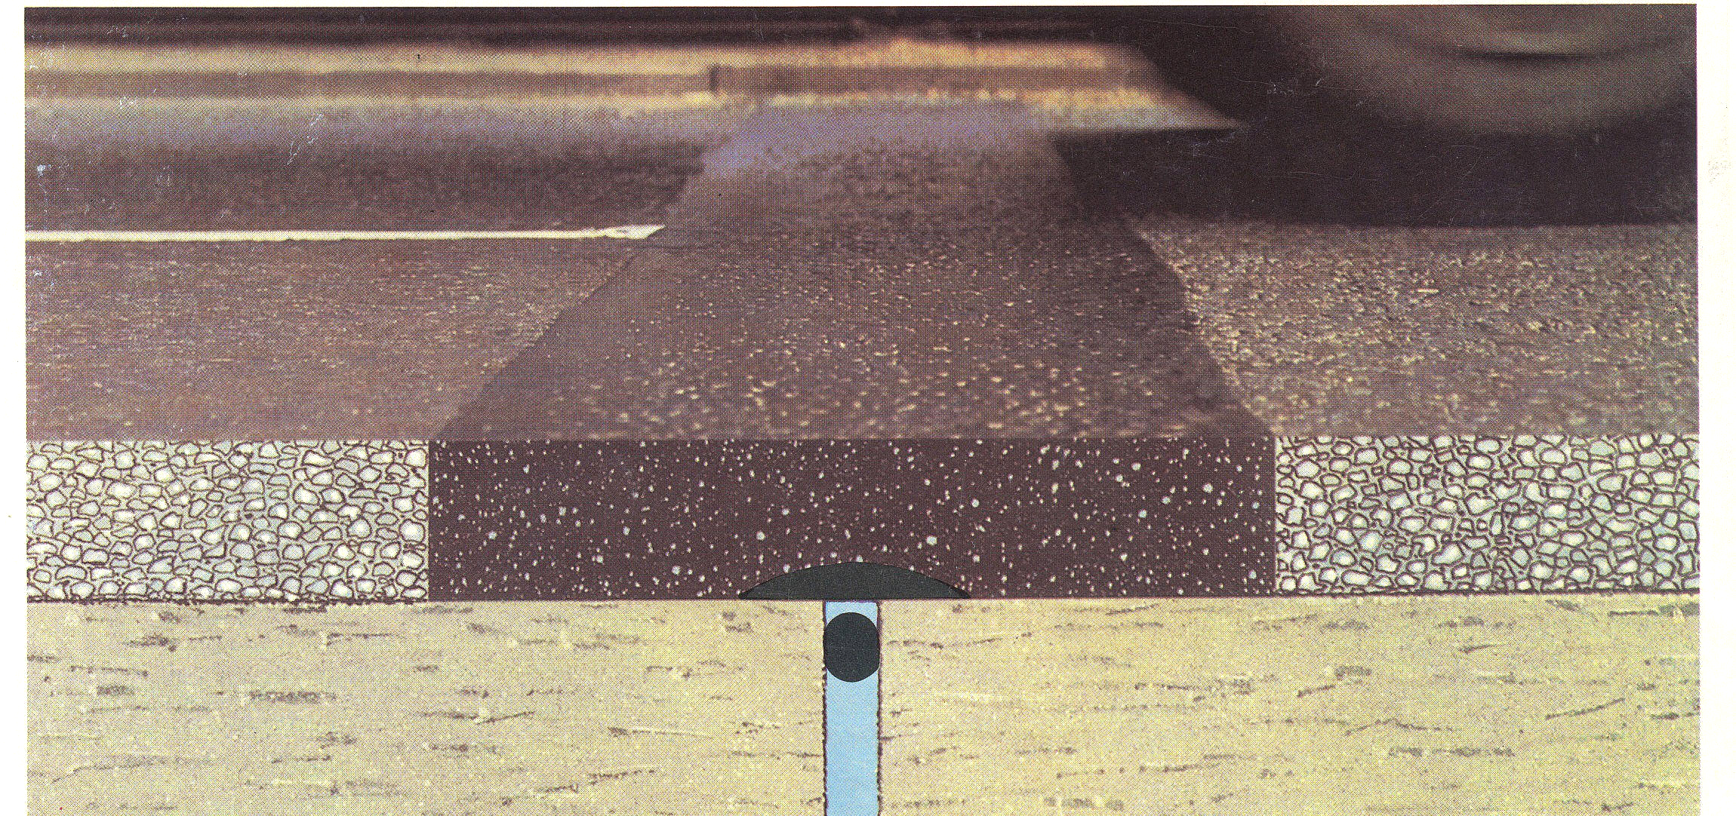

Joint à hiatus

Joint composé de deux cornières ancrées de part et d’autre du joint, entre lesquelles on place une bavette en néoprène étanche (écartement des cornières limité à 80 mm pour des raisons de confort des usagers et de limitation du bruit).

Ces joints peuvent être:

- soit ancrés dans un massif en béton (réservation dans un tablier) ;
- soit posés dans l’épaisseur du revêtement (longrines en béton ou en résine).

A préciser selon la configuration de l’ouvrage (présence ou non d’une réservation, densité de l’armaturage, présence de précontrainte longitudinale ou transversale, tête d’ancrage de postcontrainte, etc.).

Préciser si le joint doit être muni d’un plat horizontal métallique permettant le raccordement et la continuité de l’étanchéité conformément au CCT Qualiroutes K.9.1. 2.2.5.2.a.

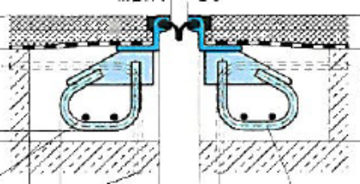 | Joint ancré dans un massif en béton,  jusqu’au niveau du tablier
Joint ancré dans un massif en béton,  jusqu’à la surface de roulement. | 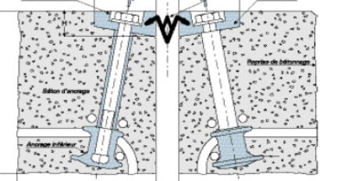
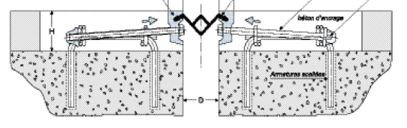 | Joint bétonné dans l’épaisseur du revêtement
Joints en résine (collés) posés dans l’épaisseur du revêtement

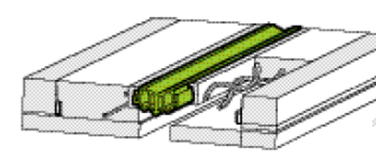 | 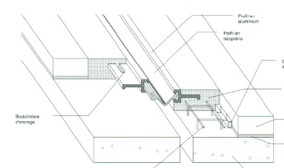

Pour les joints en résine, on précisera les caractéristiques de la résine et du support (en béton).

Pour le béton support, prévoir au préalable des sondages et des essais de traction soit sur site soit en laboratoire sur carottes.

Joint Tapis

Joint composé d’un tapis en néoprène armé (souffle indicatif: 80 à 350 mm).
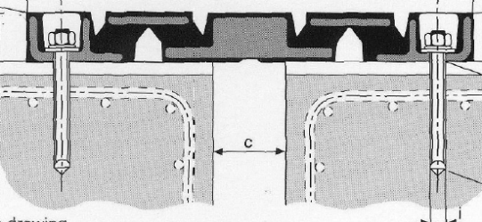

Joint Cantilever

Composé d’éléments en porte à faux ancrés de part et d’autre du joint dans des massifs en béton.

On retrouve dans cette catégorie les joints à peigne et joints à dent.

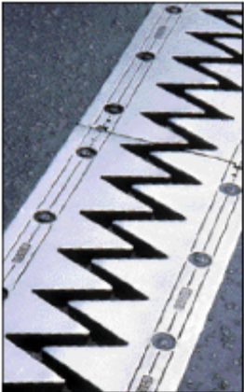 | 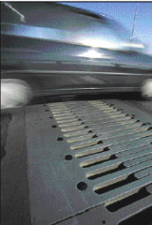
Joints cantilever à dents  (souffles nominaux indcatifs de 60 à 230 mm) | Joints cantilever à peigne  (souffles nominaux indicatifsde 200 à 600 mm)

L’étanchéité est assurée par un profilé en néoprène.

Joints supportés

Joints composés d’éléments ancrés d’un côté du joint et reposant de l’autre côté.

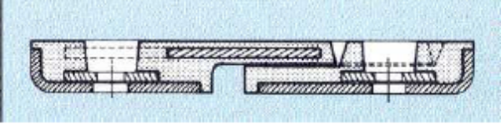

Joints modulaires

Joint réalisé au départ du joint à hiatus auquel on ajoute des profilés centraux, pour permettre des souffles plus importants.

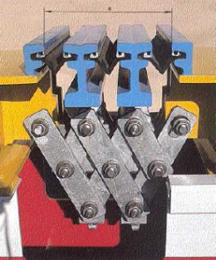 | 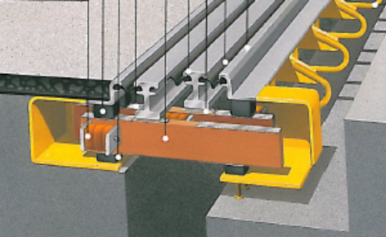
Joints à pantographe | Joints à traverses
Dispositions de mise en œuvre du joint à préciser:

Préciser les équipements en place qui sont susceptibles d’être modifiés par la pose du joint (dispositifs de retenue, caniveau, garde corps, tablettes sous garde corps, impétrants, etc.)

Pour le remplacement d’un joint avec réservation:
a) le CSC précisera que la démolition du béton, afin d’ôter le joint et recréer la réservation, se fait par hydrodémolition.
b) dans le cas où le béton support est en bon état, il peut être intéressant de remplacer un joint ancré dans un massif en béton (réservation), par un joint posé dans l’épaisseur du revêtement (solution plus simple, plus rapide et en principe aussi plus économique).
c) dans le cas où l’on ne remplace pas l’étanchéité de l’ouvrage: on imposera une des deux configurations suivantes (création d’un escalier) permettant la pose du drain et la continuité de l’étanchéité au-delà de la reprise verticale de bétonnage. Cette zone doit avoir au minimum 60 mm de large. C’est au fabricant du joint à soumettre sa solution pour le drainage et la continuité de l’étanchéité dans le dossier technique général ou particulier du joint.
Légende

Béton | 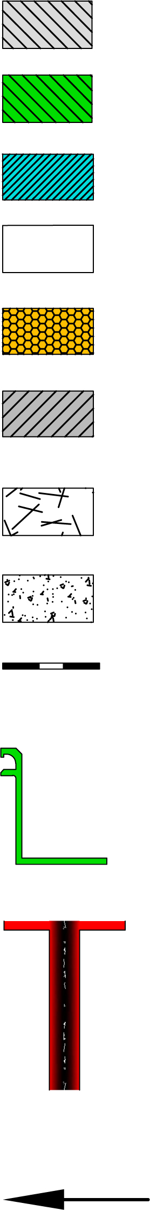
Joint
Couche d’étanchéité
Couche de protection de l’étanchéité
Couche(s) d’hydrocarboné
Pente

1) Cas du bétonnage du joint jusqu’à la surface de roulement

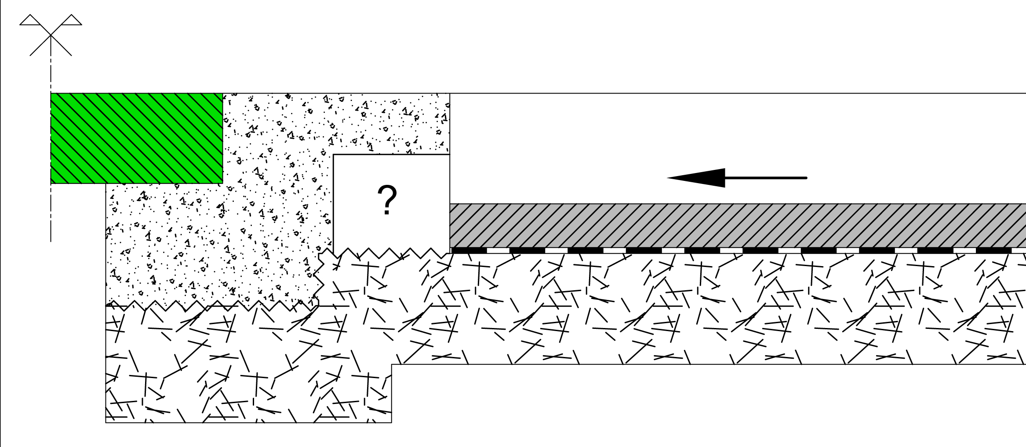

2) Cas du bétonnage du joint jusqu’au niveau du tablier

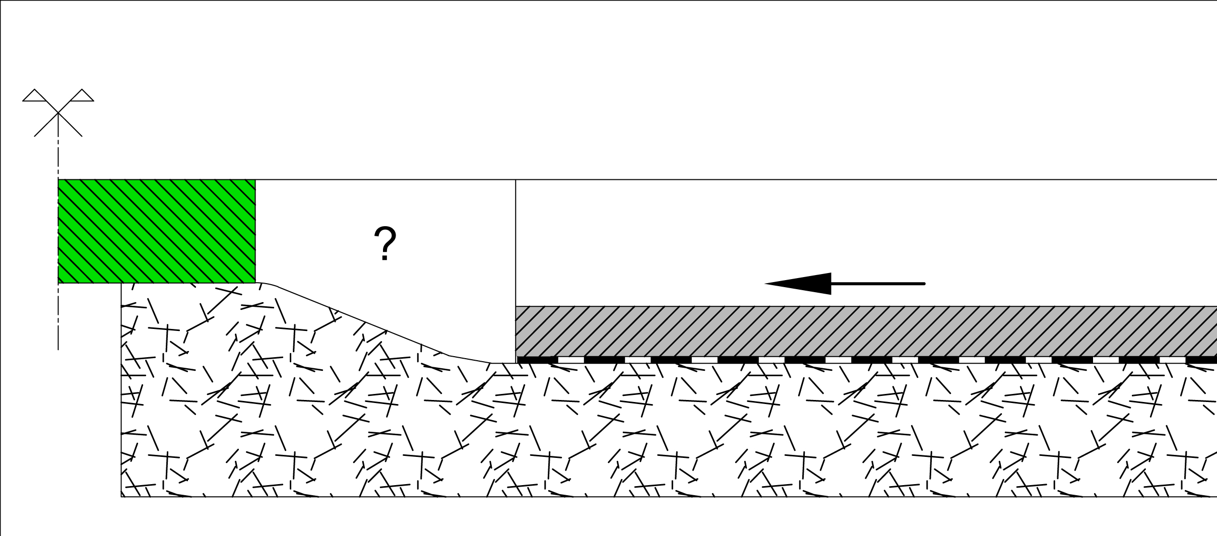

Préciser si vous l’estimez nécessaire:

- si le joint est posé avant ou après la pose de l'étanchéité du pont et/ou du revêtement
- si le bétonnage se limite au niveau du tablier ou s’il va jusqu’au niveau de la couche de roulement.

Exigences acoustiques

Le cas échéant (milieu urbain, zone sensible,…) imposer des critères de performance acoustique.

K. 8.3.2.2. GEOMETRIE DU JOINT

Préciser les dispositions éventuelles au niveau des trottoirs, des garde-corps, des rives, des filets d’eau, etc. (fournir une coupe en travers et une vue en plan de l’ouvrage).

K. 8.3.2.5 ETUDE

Dans certains cas (chantiers de courte durée) l’étude comprend des interventions sur site qui ne peuvent avoir lieu dans le cadre du chantier mais qui doivent être programmées au préalable.
Dans ce cas, il y a lieu de prévoir un poste spécifique pour la signalisation lors de cette intervention.

K.8.3.2.6 POSE DU JOINT

K.8.3.2.6.1 REGLAGE DE L’OUVERTURE A LA POSE

Préciser que la température sur site est mesurée au moyen d'un thermomètre enregistreur placé sous le pont, à l’abri notamment du vent, de la pluie et du soleil. L’acquisition des données (température, date et heure) se fait toutes les ½ heures. Les mesures sont rapatriées sur ordinateur sous format ascii ou excel à toutes demandes de l’administration.

K.8.3.3 VERIFICATIONS

Si le concours du DESG. est souhaité, lors du contrôle aux points d’arrêts, il y a lieu de prévoir des délais suffisants pour permettre son intervention.

K. 8.4. Joints d’étanchéité

Indiquer les prescriptions complémentaires nécessaires.

K. 9.1. Protection des ouvrages – Etanchéité

Préciser le type d'étanchéité choisi.

K. 9.1.2.4.4. Protection des ouvrages – Chape de protection – Autres produits

Préciser le matériau en cas d’utilisation de feuilles ou de résines.

K. 9.1.4. Protection des ouvrages – Etanchéité – Paiement

Préciser le mode de paiement s’il diffère de celui du K. 9.1.4.

K. 9.2. Protection des ouvrages – Drainage et évacuation des eaux des tabliers de ponts et toitures-parkings

Indiquer éventuellement que la note de calcul n’est pas nécessaire pour la capacité de l’avaloir et des tuyaux de descente.

K. 9.2.3. Protection des ouvrages – Implantation des drains et des barbacanes

Préciser si des drains supplémentaires doivent être prévus.

K. 9.3. Protection des ouvrages – Evacuation des eaux

Indiquer les prescriptions nécessaires.

K. 9.4. Protection des ouvrages – Protection des bétons

Indiquer, le cas échéant, les prescriptions nécessaires.

K. 9.5. Protection des ouvrages – Protection des bétons soumis aux influences extérieures et non soumis au trafic

Indiquer, le cas échéant, les prescriptions nécessaires.

K. 10. Dispositifs de sécurité et dispositifs de rive

Généralement, il convient de prévoir un joint au niveau des dispositifs de sécurité ou de rive, situés au droit du joint de dilatation de l'ouvrage ainsi qu'au droit des dalles souples.

K. 10.2. Garde-corps – Barrière de sécurité

Indiquer les prescriptions nécessaires.

K. 10.4. Corniches et voiles de parement

Indiquer les prescriptions nécessaires.

K. 10.5. Planchers à claire-voie

Indiquer les prescriptions nécessaires.

K. 11. EPREUVE DE MISE EN CHARGE STATIQUE ET ESSAI DYNAMIQUE

Indiquer les prescriptions nécessaires aux essais statiques, aux essais dynamiques et aux essais aérodynamiques.

Le CSC précisera (en concertation avec la Direction des Matériaux de Structure et la Direction de l’Expertise des Structures du SPW MI):
- la durée prévue des essais et le nombre de phases
- le nombre et le type de camions ou toute autre type de charge
- le nombre de crochets et/ou le nombre de billes (avec les caractéristiques de ceux-ci)
- le nombre de trous ou douilles pour la fixation des clinomètres (avec les caractéristiques de ceux-ci)
- le nombre et le type de traçages.

Ces précisions seront données à titre indicatif et pourront être modifiées compte tenu de l’évolution de l’ouvrage durant sa construction (modification du projet initial, problème d’accessibilité…)

Lorsque l’ouvrage est d’une rigidité telle que les déformations attendues sont du même ordre de grandeur que la précision des mesures, la mise en charge est réalisée sans mesure des déformées. Dans ces cas, d’autres contrôles sont définis au CSC; par ex.: relevé des fissures…

Si les surcharges mobiles sont négligeables par rapport aux charges permanentes (p.e. pont sous remblai de forte épaisseur), le CSC peut renoncer aux épreuves de mise en charge.

K. 11. EPREUVE DE MISE EN CHARGE

Indiquer les prescriptions nécessaires aux essais de mise en charge.

Le CSC précisera (en concertation avec le SPW Mobilité & Infrastructures - Département des Expertises, Structures et Géotechnique - Direction de l’Expertise des Ouvrages):
- la durée prévue des essais
- le nombre et le type de camions ou toute autre type de chargement
- le nombre de crochets et/ou le nombre de billes (avec les caractéristiques de ceux-ci)
- le nombre de trous ou douilles pour la fixation des clinomètres (avec les caractéristiques de ceux-ci)
- le nombre et le type de traçages
- si le bureau d’étude doit aussi fournir des déformées théoriques sur base des modes de chargemenst particuliers (ex.: chargement réels prévus pour les essais)
- pour certains ouvrages particuliers (pont haubané, passerelle légère…) un essai dynamique peut-être prévu en concertation avec la Direction de l’Expertise des Ouvrages. Dans ce cas, il faut préciser les modalités de réalisation et de paiement de cet essai dynamique.

Ces précisions seront données à titre indicatif et pourront être modifiées compte tenu de l’évolution de l’ouvrage durant sa construction (modification du projet initial, problème d’accessibilité…)

Lorsque l’ouvrage est d’une rigidité telle que les déformations attendues sont du même ordre de grandeur que la précision des mesures, la mise en charge est réalisée sans mesure des déformées. Dans ces cas (ex.: ouvrage de faible portée, voûte...), d’autres contrôles sont définis au CSC; par ex.: relevé des fissures…

Si les surcharges mobiles sont négligeables par rapport aux charges permanentes (p.e. pont sous remblai de forte épaisseur), le CSC peut renoncer aux épreuves de mise en charge.

K. 11.4. Epreuve de mise en charge - Paiement

Préciser le mode de paiement s’il diffère de celui du K. 11.4.

K. 12.1. REPERES TOPOGRAPHIQUES

Le choix des emplacements pour les repères et les balises de référence se fait sur base du règlement de gestion des ouvrages d'art.

L'assistance de la Direction de l'Expertise des Ouvrages du SPW M&I peut être sollicitée.

K. 12.2. Gaine et ancrage pour canalisations diverses

Indiquer les prescriptions nécessaires.

K. 12.3. Dispositifs de destruction

Indiquer les prescriptions nécessaires.

K. 12.4. Taques amovibles

Indiquer les prescriptions nécessaires.

K. 12.5. Dispositifs d'ancrage pour poteau d'éclairage, écran anti-bruit, portiques de signalisation ...

Indiquer les prescriptions nécessaires.

K. 12.6. Guidage et protection pour la navigation

Indiquer les prescriptions nécessaires.

K. 12.7. Décoration

Indiquer les prescriptions nécessaires.

K. 12.8.2. Etablissement de notes de calcul – Clauses techniques

Le CCT préconise l’usage des eurocodes structurels. Toutefois dans certains projets, notamment en cas de réparation, il peut être judicieux de se référer aux normes de calcul utilisées pour le projet d’origine.

- Indiquer éventuellement que le véhicule de service du § 5.3.2.3 de la norme EN 1991-3 n’est pas considéré comme une charge accidentelle.
- Indiquer éventuellement la réserve de profilage si elle diffère de 1 kPa.

K. 12.8.4. Etablissement de notes de calcul – Paiement

Indiquer éventuellement que la fourniture de notes de calcul fait l’objet d’un poste spécifique au métré.

K. 12.9. DOCUMENTS A REMETTRE

Conformément au CGC (art. 4 § 2), l’adjudicataire établit à ses frais tous les plans de détail et d’exécution qui lui sont nécessaires pour mener le marché à bonne fin; ceci s’applique également aux autres documents et objets que l’adjudicataire établit ou fabrique pour mener à bien l’exécution du marché.
Toutefois dans certains projets, il peut être judicieux de spécifier dans quelles mesures des plans qualité sont requis et à charge ou non de l’adjudicataire.

Le CSC précise quels sont les plans "as built" requis (plans généraux, de détails, d’éléments constitutifs). Une attention particulière s’impose notamment en cas de réparation, où la situation réelle modifie régulièrement le projet d’origine.
La fourniture des plans « as built » fait l’objet d’un poste au metré.

- Indiquer quels sont les plans "as built" requis, ainsi que le nombre d’exemplaires.
- Indiquer éventuellement les plans d’assurance qualité requis.
- Rappeler, le cas échéant, l’obligation de fournir un registre des compositions de béton.

